Aminatou Binetou Wahab NDIAYE
Atelier Prompt Engineering :

Contexte :
Une entreprise souhaite mettre en place « AI Business Assistant », un assistant IA polyvalent capable
d'aider ses collaborateurs à exploiter des documents, analyser des données, faire du machine
learning et produire des résultats structurés.

Présentation de l'assistant :
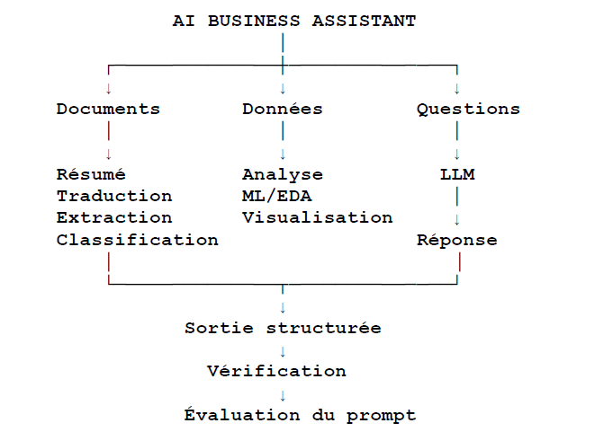

Partie 1 – Anatomie d'un prompt :
Construire un prompt, à partir de ses différentes composantes, pour résoudre un problème comme
« Je souhaite analyser les retours de clients d'une entreprise. »

tu es un expert en analyse de retours des clients. une entreprise souhaite analyser le retour de ses clients pour connaitre a quel point les clients sont satisfaites .
analyse le retours des clients identifie les points positifs, les problèmes récurrents et proposes des ameliorations
Voici les retours des clients à analyser : " Le produit est de très bonne qualité et je suis satisfait de mon achat " " La livraison a pris beaucoup trop de temps" "je vous le recommande" Base ton analyse uniquement sur les informations fournies. Ne fais pas d'hypothèses et donne une réponse claire et concise.
Présente les résultats sous forme de tableau avec les colonnes suivantes : categorie, Points positifs, problèmes, recommandations .

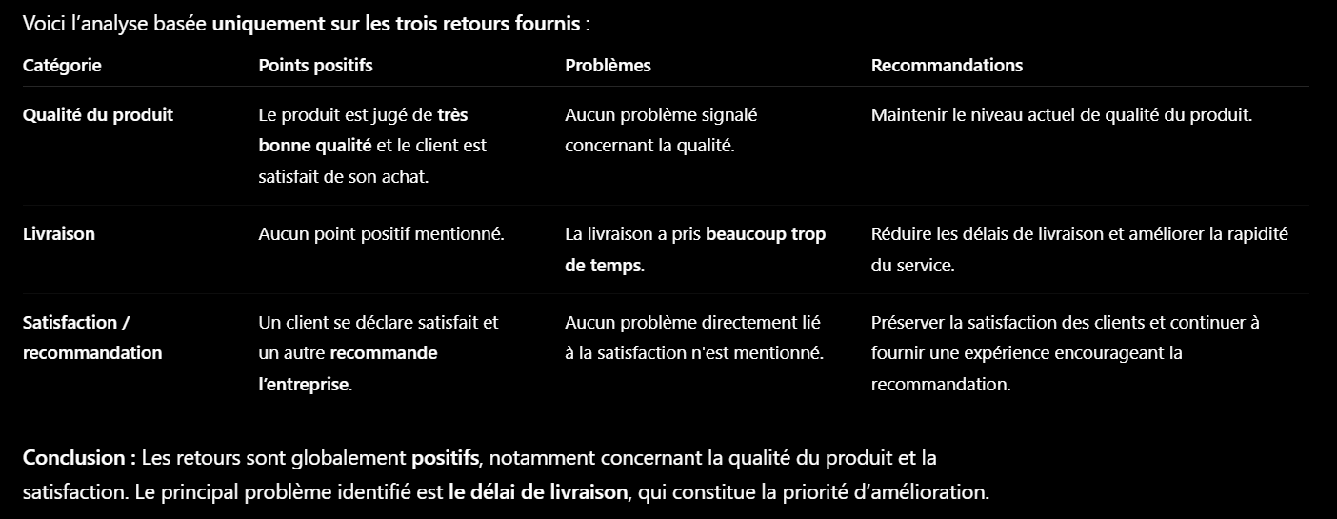

Partie 2 – Comparer les techniques de prompting :
Tester puis évaluer les résultats obtenus avec les techniques zero-shot, one-shot, few-shot et un
prompt structuré sur une demande du genre :
« Classer le commentaire suivant :
"Le service est rapide mais l'application plante régulièrement."
Classes possibles :
positif, négatif, neutre. »

- zero-shot
Classer le commentaire suivant parmi les classes "positif" , " négatif " ou "neutre " Commentaire :
" Le service est rapide mais l'application plante régulièrement. "
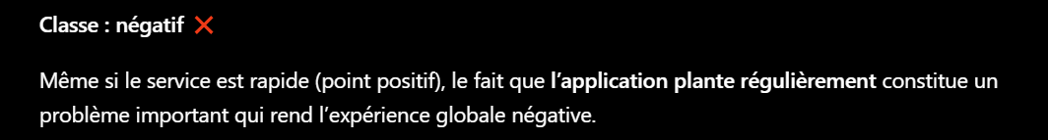

- One-shot

Tu dois classer des commentaires clients dans l'une des trois classes suivantes : "positif ", "négatif " ou " neutre".
Exemple :
Commentaire : "Le produit est excellent et fonctionne parfaitement."
Classe : positif
À classer : Commentaire : " Le service est rapide mais l'application plante régulièrement. "
Donne uniquement la classe

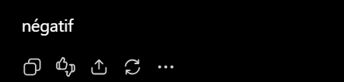

- few-shot

Tu dois classer les commentaires clients dans l'une des trois classes suivantes : "positif ", "négatif " ou " neutre ".
Voici quelques exemples :
Exemple 1
Commentaire : " Le produit est excellent et fonctionne parfaitement. "
Classe : positif
Exemple 2
Commentaire : " Le produit est souvent en panne et le service client ne répond pas. "
Classe : négatif
Exemple 3
Commentaire : " J'ai utilisé le produit hier, sans problème particulier. "
Classe : neutre
À classer :
Commentaire : "Le service est rapide mais l'application plante régulièrement. "
Donne uniquement la classe.

- prompt structuré

Tu es un expert en analyse des commentaires clients.
Une entreprise souhaite analyser les commentaires de ses clients afin d'identifier leur niveau de satisfaction.
Analyse le commentaire fourni et attribue-lui une seule classe parmi les classes autorisées.
Classes possibles : positif, negatif ou neutre
"Le service est rapide mais l'application plante régulièrement. "
Il faut
- Choisir une seule classe.
- Ne pas créer de nouvelle classe.
- Prendre en compte l'ensemble du commentaire.
- Si le commentaire contient à la fois un aspect positif et un aspect négatif, déterminer quelle tendance domine.
Format de sortie :
Classe : positif/négatif/neutre
Justification : Explication

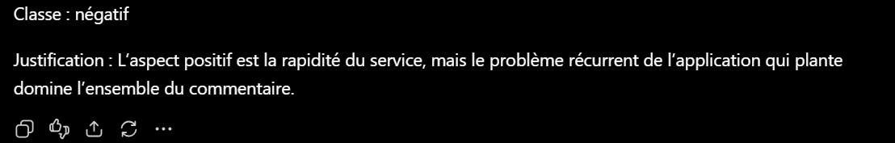

Partie 3 – Prompt Engineering et raisonnement :
1) Décomposer le prompt suivant :
« Analyse ces avis clients et donne-moi les problèmes les plus importants ainsi que
les recommandations. »

- Identifie les avis clients à analyser.
- Analyse le contenu de chaque avis.
- Identifie les problèmes mentionnés.
- Détermine les problèmes les plus importants.
- Propose des recommandations adaptées aux problèmes identifiés.
- Présente clairement les résultats.

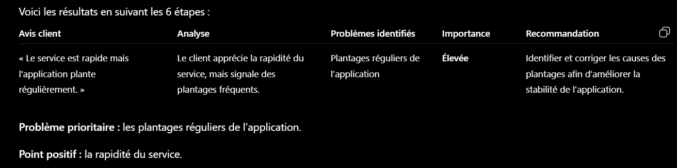

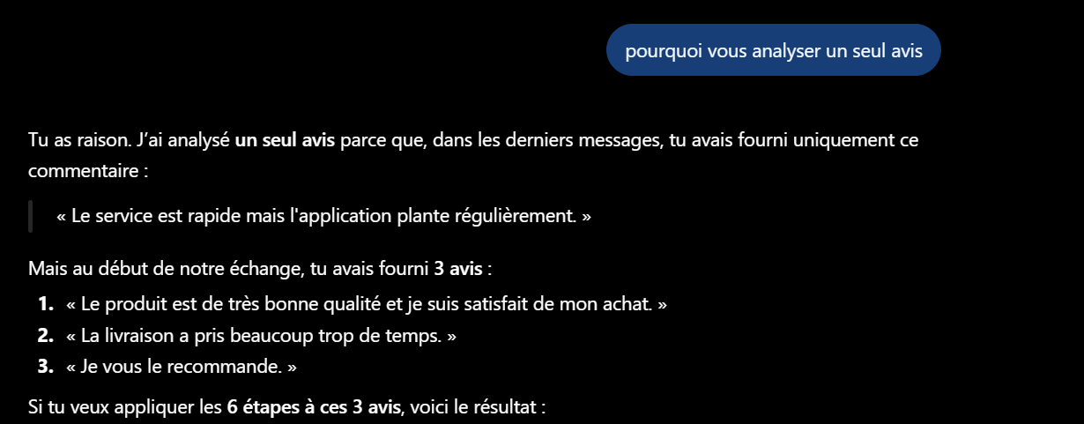

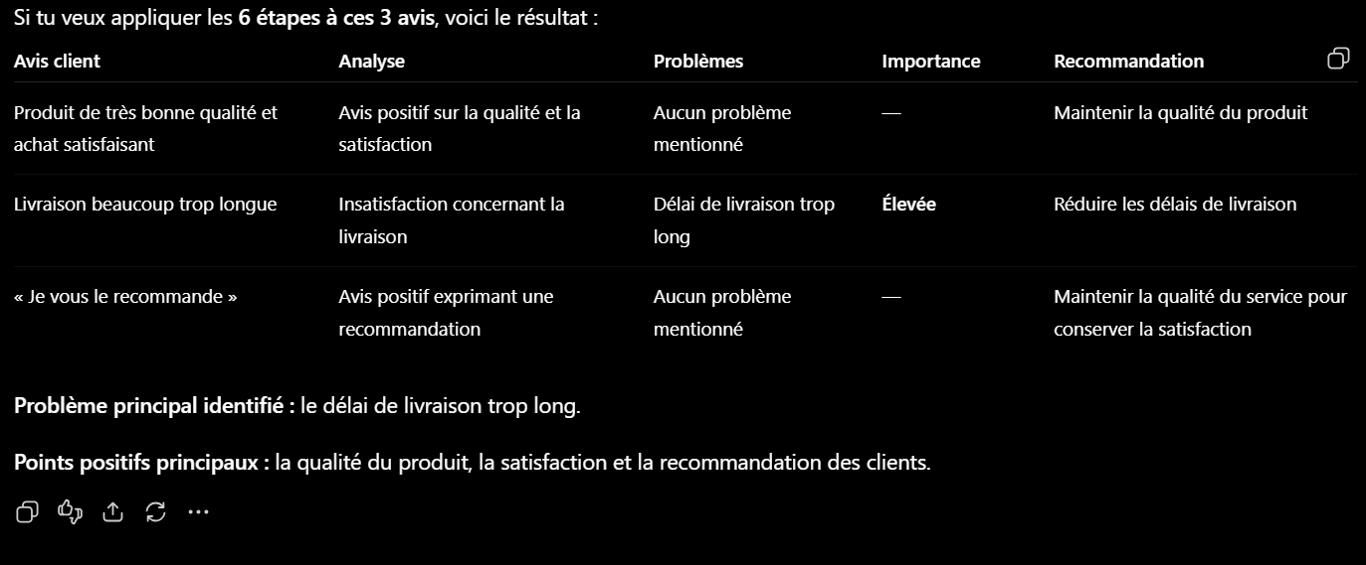

2) Proposer au modèle un texte à analyser avec des contraintes puis utiliser un second prompt
lui demandant de vérifier sa réponse précédente et de contrôler les informations non
justifiées, les contradictions, les informations absentes, les éventuelles hallucinations et le
respect des contraintes.
Tu es un expert en analyse de retours clients.
Analyse le texte suivant afin d'identifier les points positifs, les problèmes rencontrés et les recommandations d'amélioration.
" Les clients apprécient la rapidité du service et la facilité d'utilisation de l'application. Cependant, plusieurs clients signalent que l'application plante régulièrement lors du paiement. Certains indiquent également que le service client met parfois plus de 48 heures à répondre. Un client affirme que l'entreprise a perdu 30 % de ses clients à cause de ces problèmes."
Base-toi uniquement sur les informations présentes dans le texte.
- Ne crée aucune information qui n'est pas mentionnée.
- Distingue clairement les faits des affirmations non vérifiables.
- Identifie les problèmes récurrents lorsqu'ils sont explicitement mentionnés.
- Propose uniquement des recommandations directement liées aux problèmes identifiés.
- Présente la réponse sous forme de trois parties : points positifs, problèmes et recommandations.

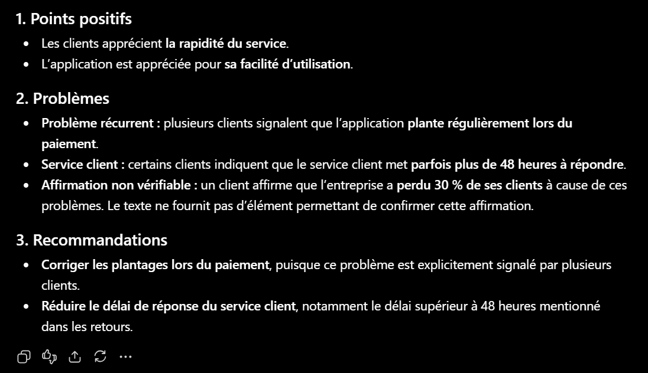
Vérifie maintenant ta réponse précédente.
Effectue un contrôle critique de ton analyse en vérifiant les éléments suivants :
- Informations non justifiées : repère les informations présentes dans ta réponse qui ne sont pas directement justifiées par le texte fourni.
- Contradictions : vérifie s'il existe des contradictions entre ta réponse et le texte source.
- Informations absentes : identifie les informations importantes du texte que tu aurais oubliées.
- Hallucinations : vérifie que tu n'as ajouté aucun fait, chiffre ou information qui n'apparaît pas dans le texte.
- Respect des contraintes : vérifie que toutes les contraintes du premier prompt ont été respectées.
Pour chaque problème trouvé, indique : l'élément concerné, pourquoi il pose problème
Et la correction à apporter.
Si aucun problème n'est trouvé dans une catégorie, indique clairement "aucun problème détecté "
Termine par une version corrigée de ta réponse précédente si des erreurs ont été identifiées.

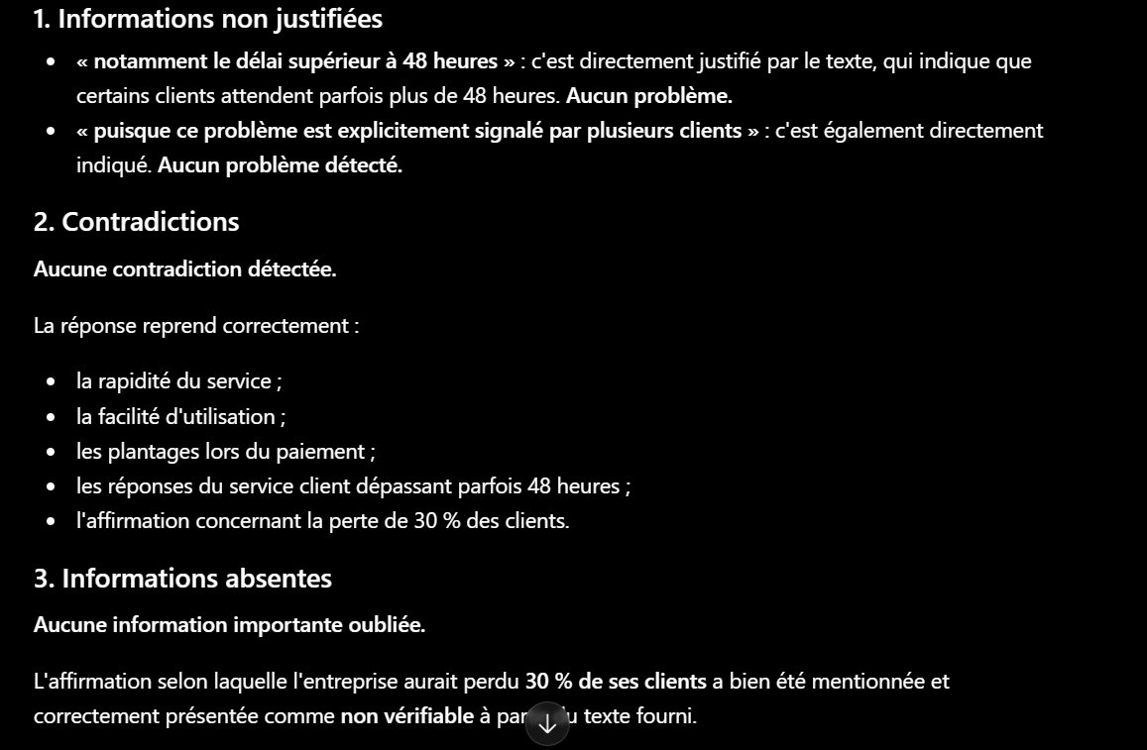
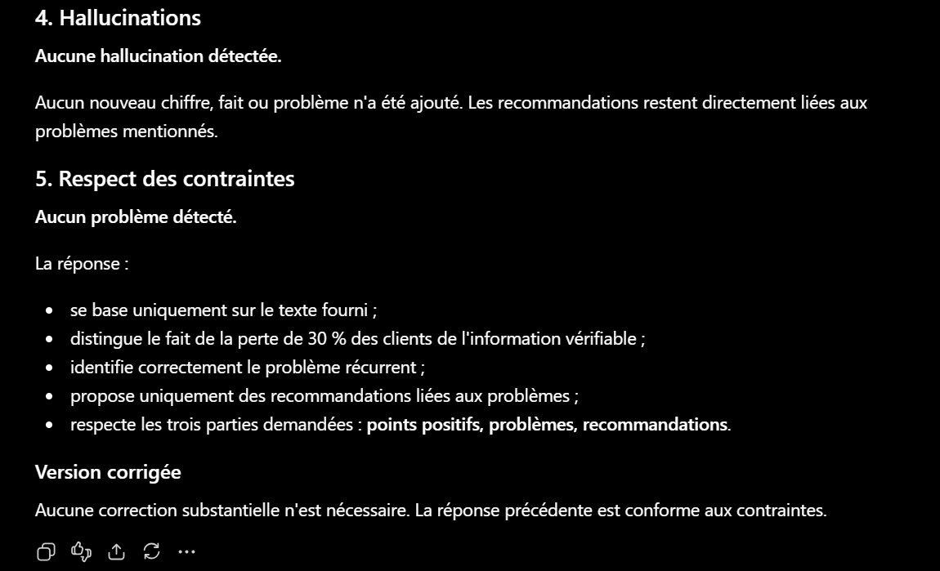

Partie 4 – Sorties Structurées :
Le LLM retourne :
« Le commentaire semble plutôt négatif. Le client est mécontent du délai de livraison... »
1) Pour rendre cette réponse plus facile à exploiter par une application, créer un prompt
demandant du JSON avec les champs sentiment, categorie, urgence, probleme, confiance.
Préciser les types des valeurs et les valeurs autorisées
Exemple de résultat
{
"sentiment": "negatif",
"categorie": "livraison",
"urgence": "moyenne",
"probleme": "Retard de livraison",
"confiance": 0.91
}
Tu es un expert en analyse de commentaires clients.
Analyse le commentaire suivant :
" Le client est mécontent du délai de livraison"
Retourne uniquement un objet JSON valide contenant exactement les cinq champs suivants :
- sentiment : chaîne de caractères. Valeurs autorisées : positif, negatif, neutre.
- categorie : chaîne de caractères. Pour ce commentaire, indique la catégorie correspondant au problème identifié.
- urgence : chaîne de caractères. Valeurs autorisées : faible, moyenne, élevée.
- probleme : chaîne de caractères décrivant le problème identifié.
- confiance : nombre décimal compris entre 0 et 1 indiquant le niveau de confiance de l'analyse.
Exemple de format attendu :
{
"sentiment": "negatif",
"categorie": "livraison",
"urgence": "moyenne",
"probleme": "Retard de livraison",
"confiance": 0.91
}

